
О присвоении наименований безымянным улицам села Семиполатное Рассветского сельского округа Кызылжарского района Северо-Казахстанской области
Решение акима Рассветского сельского округа Кызылжарского района Северо-Казахстанской области от 10 февраля 2020 года № 5. Зарегистрировано Департаментом юстиции Северо-Казахстанской области 12 февраля 2020 года № 6001
В соответствии с подпунктом 4) статьи 14 Закона Республики Казахстан от 8 декабря 1993 года "Об административно-территориальном устройстве Республики Казахстан", пунктом 2 статьи 35 Закона Республики Казахстан от 23 января 2001 года "О местном государственном управлении и самоуправлении в Республике Казахстан", на основании заключения областной ономастической комиссии от 28 августа 2018 года, с учетом мнения населения села Семиполатное Кызылжарского района Северо-Казахстанской области аким Рассветского сельского округа РЕШИЛ:
1. Присвоить безымянным улицам села Семиполатное Рассветского сельского округа Кызылжарского района Северо-Казахстанской области, согласно прилагаемой схематической карте, следующие наименования:
улице № 1- улица Батыр Баян;
улице № 2 - улица Мектеп;
улице № 3 - улица Есіл.
2. Контроль за исполнением настоящего решения оставляю за собой.
3. Настоящее решение вводится в действие по истечении десяти календарных дней со дня его первого официального опубликования.
Аким Рассветского  сельского округа  Кызылжарского района  Северо-Казахстанской области | А. Шайменов
Приложение к решению Аким Рассветского сельского округа Кызылжарского района Северо-Казахстанской области от 10 февраля 2020 года № 5
Схематическая карта о присвоении наименований безымянным улицам села Семиполатное Рассветского сельского округа Кызылжарского района Северо-Казахстанской области

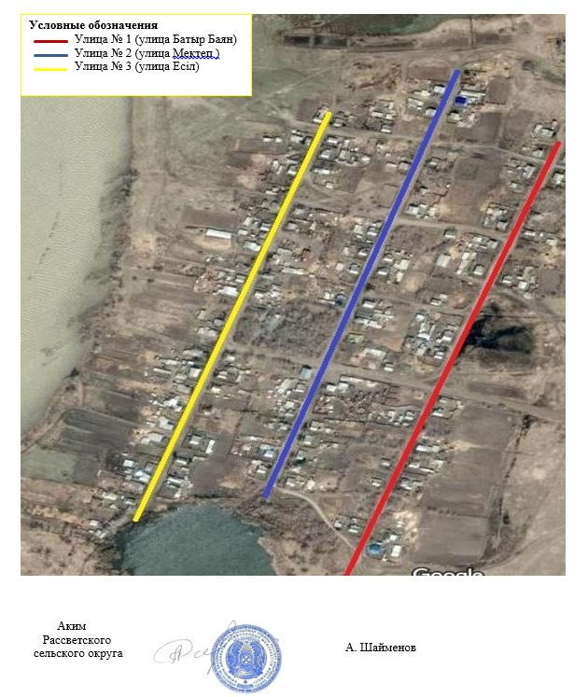

© 2012. РГП на ПХВ «Институт законодательства и правовой информации Республики Казахстан» Министерства юстиции Республики Казахстан

